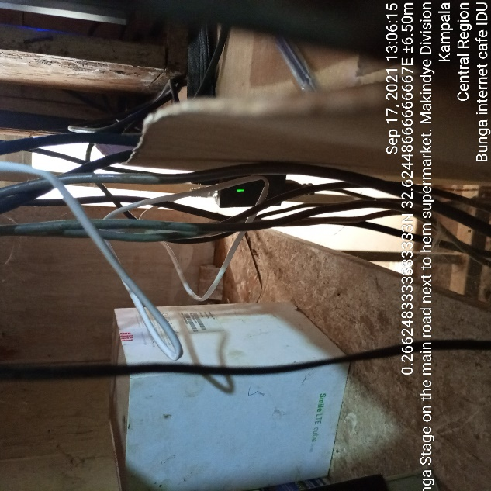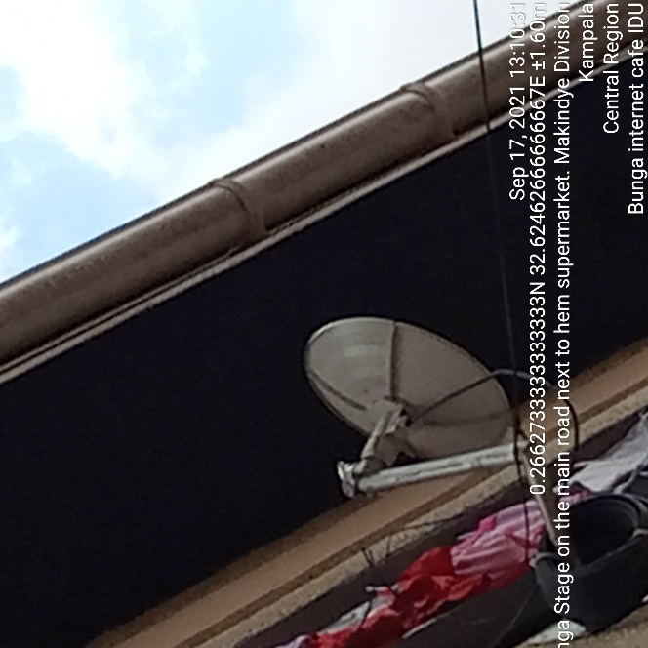
BUNGA INTERNET CAFÉ IDU BUNGA INTERNET CAFÉ ODU

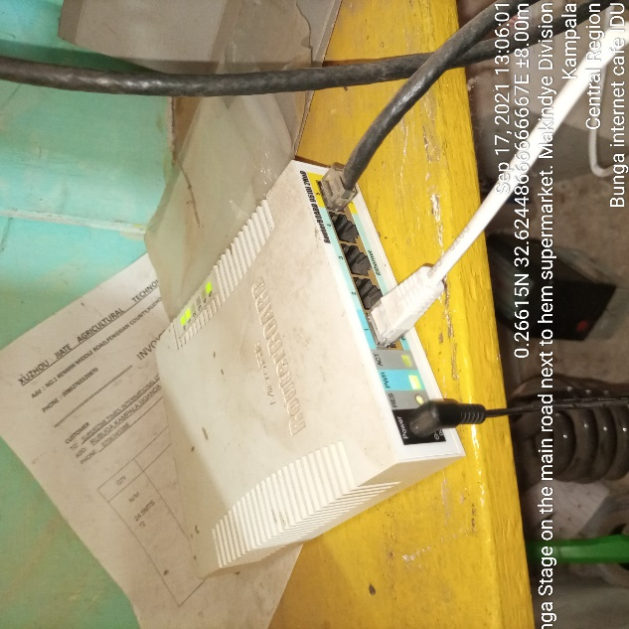
BUNGA INTERNET CAFÉ IDU

